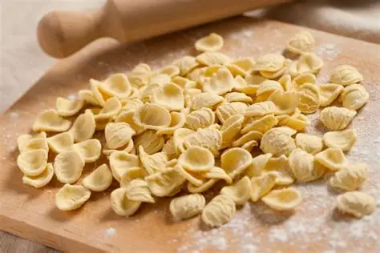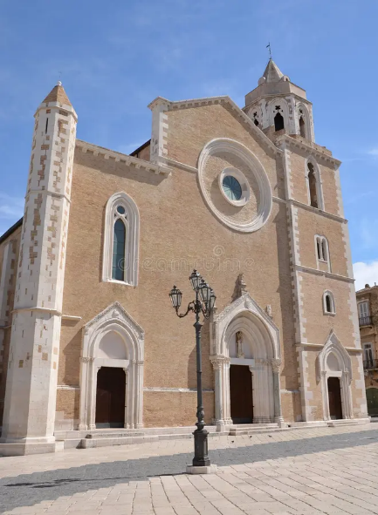
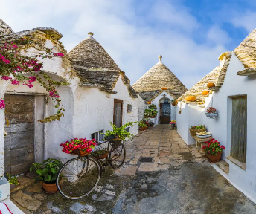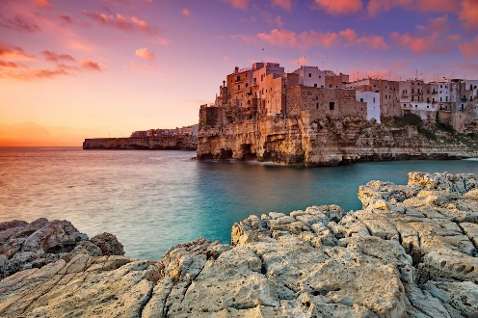

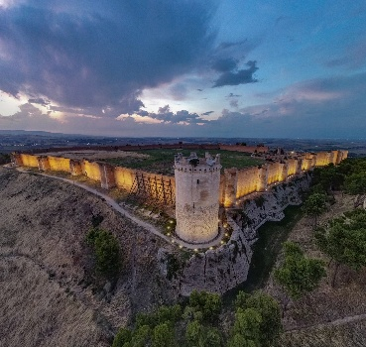

Einfachheit, mit Sorgfalt.

Antipasti & Insalate

1.L’ANTIPASTO ´PUGLIA MIA´ 22,-
Kleine Reise nach Italien (1,A,G)
2.IL VITELLO TONNATO 15,-
Dünn geschnittenes Kalbfleisch an einer feinen Thunfisch-Kapern-Sardellen creme (C,G,12)
3.IL CARPACCIO DI MANZO g 15,-
Carpaccio von Angus-Rind mit Rucola, Kirschtomaten & Parmesan (G)
4.LA BRUSCHETTA v 8,-
Gegrilltes Hausgemacht Brot mit gewürzten Kirschtomaten nach italienischer Art (A)
5.LA MISTA v g 10,-
Großer gemischter Salat der Saison, Mozzarella, Eie & Parmesan (C,G,J)
6.LA SALMONE & GAMBERI g 16,-
Gemischter Salat der Saison mit Gebratene Garnelen & Lachs (D,G,J)
7.LA `PUGLIA MIA` g 16,-
Gemischter Salat der Saison mit gebratenen Rinderspitzen, Büffelmozzarella & Parmesan (G,J)

g gluten frei v vegetarisch s scharf

Pasta

8.LE ORECCHIETTE POMODORO, RUCOLA & RICOTTA ´TOST` v 15,-Nudelsorte aus Apulien mit Datterino-Tomaten, Rucola und Gesalzener Ricotta (A,G)
( Typisches Apulien gerichte )
9.LE LASAGNE 14,-Nudelblätter mit Rinderfleischragout, Bechamel & Mozzarella überbacken (A,C,G)
10.LO SPAGHETTO ALLA CARBONARA 15,-Bio-Spaghetti aus Urgetriede bio Hartweizengriess ´SENATORE CAPPELLI ´ mit Guanciale, Ei & Pecorinokäse (A,C,G,2)
11.LA TAGLIATELLA AL SALMONE 17,-Bio-Tagliatelle aus Urgetriede bio Hartweizengriess ´SENATORE CAPPELLI ´ mit frischem Lachs in feinen Tomaten – Sahne Sauce (A,C,D)
12.LE PENNE ALL´ARRABBIATA v s 14,-Bio-Penne aus Urgetriede bio Hartweizengriess ´SENATORE CAPPELLI ´ mit Knoblauch, Chili & Tomatensauce (A,2,3)
13.LA TAGLIATELLA ´MARE E MONTI´ 17,-Bio-Tagliatelle aus Urgetriede bio Hartweizengriess ´SENATORE CAPPELLI ´ mit Garnelen, Steinpilze in Datterino Tomaten – Sahne Sauce (A,B,C,8)

g gluten frei v vegetarisch s scharf

Pizza
14.MARGHERITA v 11,- Tomatensauce, Mozzarella, Basilikum, Olivenöil (A,G,1)
15.SALAMI 13,-Tomatensauce, Mozzarella, Salame Napoli (A, G, 1, 3,)
16.SPECIALE 15,- Tomatensauce, Mozzarella, Schinken, Salame Napoli, frische Champignon, grüne Peperoni (A,G,1,2,3)
17.ORTOLANA v 15,- Tomatensauce, Mozzarella, gegrilltes Gemüse (A,G,1,4)
18.DIAVOLO s 13,- Tomatensauce, Mozzarella, scharfe Salami (A,G,1,3,12)
19.PROSCIUTTO & FUNGHI 14,-Tomatensauce, Mozzarella, Schinken, frische Champignon (A,G,1,2,3)
20.CAPRICCIOSA 15,- Tomatensauce, Mozzarella, Schinken, Artischocken, frische Champignon, Oliven (A,G,1,2,3)
21.GAMBERI & ZUCCHINE 16,- Mozzarella, Garnelen, Zucchini, Kirschtomaten (A,B,G,1)
22.PUGLIA MIA 17,- Tomatensauce, Mozzarella, Parmaschinken, Rucola, Büffelmozzarella, Kirschtomaten, Parmesan (A,G,1,2,3,12)
23.TONNO 15,- Mozzarella, Thunfisch, Zwiebeln, Kirschtomaten (A,B,D,G,N,1,3)
24.CALZONE 13,-Tomatensauce, Mozzarella, Schinken, Salame Napoli (A,G,1,2,3)

g gluten frei v vegetarisch s scharf

09185 / 9237111
info@pugliamia.de

Marktplatz 7
92360
Sulzbürg

www.pugliamia.de

ÖFFNUNGSZEITEN
DI – SA 17.30 – 22.00 Uhr
SO 12.00 – 14.30 Uhr
17.30 – 22.00 Uhr
AN FEIRTAGEN GELTEN DIE SONNTAGS ÖFFNUNGSZEITEN.
MONTAG HABEN WIR RUHETAG.

